杨子玟

微信小程序开发作品集
从校园资讯到 AI 助手：中央民族大学校园信息化实践
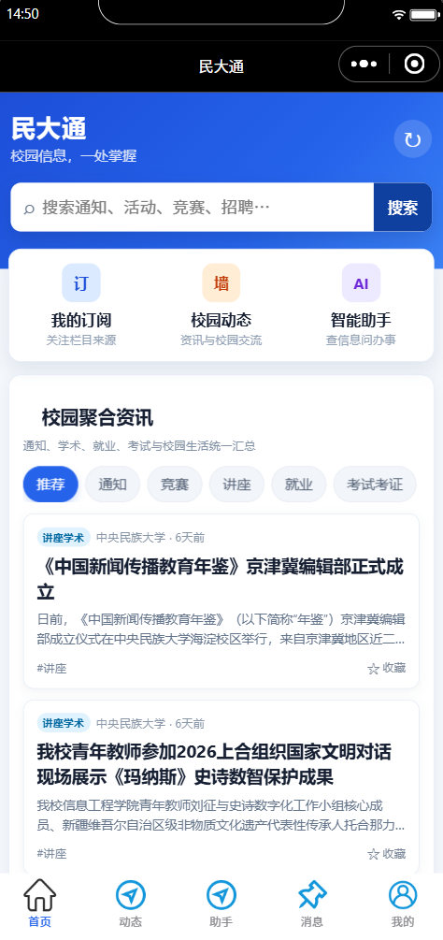
图 1 民大通首页产品截图
我以中央民族大学校园生活为真实场景，设计并实现了民大通校园信息聚合平台。
开发作品集 · 2026 年 8 月

摘要与阅读说明
  - 我希望读者先理解问题，再理解技术。
我把校园里分散的通知、竞赛、考试、就业、学院动态和学生交流，组织成一个可持续更新的信息入口。项目的核心不是把网页简单搬进小程序，而是围绕“来源是否可靠、时间是否有效、与谁有关、下一步做什么”四个问题，建立从采集到行动的完整链路。
我在前端使用微信小程序承载轻量交互，在云函数中完成认证、内容治理、采集器运行和 AI 服务编排；在智能服务层使用 LangChain 与 LangGraph 搭建 STAR 工作流，使意图识别、工具调用、检索增强生成、回答审核和失败降级能够被独立测试。
这份作品集按“问题—产品—角色—数据—Agent—工程—验证—展望”的顺序展开。没有截图的页面，我使用实际页面结构、接口职责和状态变化进行完整说明。
阅读章节 | 我希望读者看到的重点
项目定位 | 校园信息碎片化为什么值得用系统解决
产品与角色 | 学生、管理员、采集器、AI 助手和审核器如何分工
技术逻辑 | 小程序、API、数据库、Crawler、RAG 如何连通
工程实践 | GitHub 研究、测试、隐私、失败恢复和可迁移方法

一、项目缘起：校园信息碎片化
  - 我从一个真实而具体的校园使用问题开始。
在中央民族大学的学习生活中，信息并不稀缺，稀缺的是确认信息的时间。学校官网发布正式通知，学院网站补充具体安排，竞赛平台存在独立的报名窗口，群聊又会产生大量二次转发。学生常常不是找不到内容，而是无法快速判断内容是否仍然有效、是否适用于自己、是否已经错过、需要准备什么。
我把这种困难概括为四种“碎片”：来源碎片、时间碎片、对象碎片和行动碎片。来源碎片让同一件事出现多个版本；时间碎片让报名开始、报名截止和考试时间混在一起；对象碎片让校级通知、学院通知和个人经验难以区分；行动碎片让用户看完长文仍不知道下一步。
因此，我没有把平台目标设定为“收集最多资讯”，而是设定为“让学习者更快做出正确行动”。这决定了后续所有设计：采集器必须可追溯，摘要必须结构化，AI 必须基于证据回答，权限必须先于个性化。
传统信息体验 | 民大通的处理方式 | 用户得到的结果
多个网站分别查找 | 来源目录统一采集 | 从一个入口进入
文章开头堆叠摘要 | 抽取时间、地点、对象、行动项 | 先看懂再决定是否打开原文
旧日期继续被转发 | 使用服务器时间判断有效节点 | 避免把过期安排当成下一次
模型自由发挥 | 证据评分、回答审核、一次反思 | 短而有依据的回答

二、产品定位与总体逻辑
  - 民大通是一套校园信息工作台，而不是资讯搬运页。
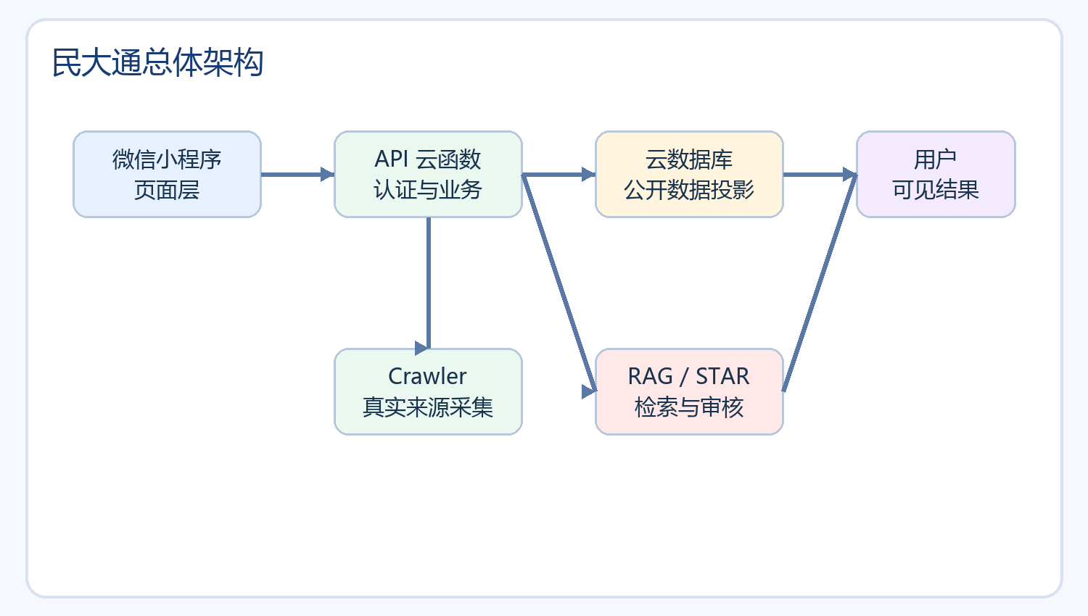
图 2 民大通总体架构示意图
我将系统拆成四层。页面层负责让用户浏览、提问、发布和管理；业务层负责认证、权限、内容和消息；数据层负责存储公开资讯、用户行为、校园动态和 AI 会话；智能层负责采集、检索、时间判断、回答生成与审核。
这四层之间通过明确接口连接。页面不直接读取云数据库，只调用 API 云函数；AI 不读取完整数据库，只接收经过筛选的公开字段；管理员不直接修改采集器内部逻辑，而是从平台管理中心按业务分组运行任务。
- 官方资讯与学生动态分开建模，避免把学校通知和个人经验混为同一权威等级。
- 二手书和二手闲置使用数量、成色、位置、交易方式、原因等结构化规格，正文只承担补充说明。
- 参考资料默认折叠，用户先看到结论；点击后才展开来源，降低阅读压力。
- 所有无法核验的日期和地点都明确标注待确认，不用虚构内容填充页面。

三、角色体系：每个角色只承担清晰责任
  - 我用角色边界控制复杂度，也控制数据暴露。
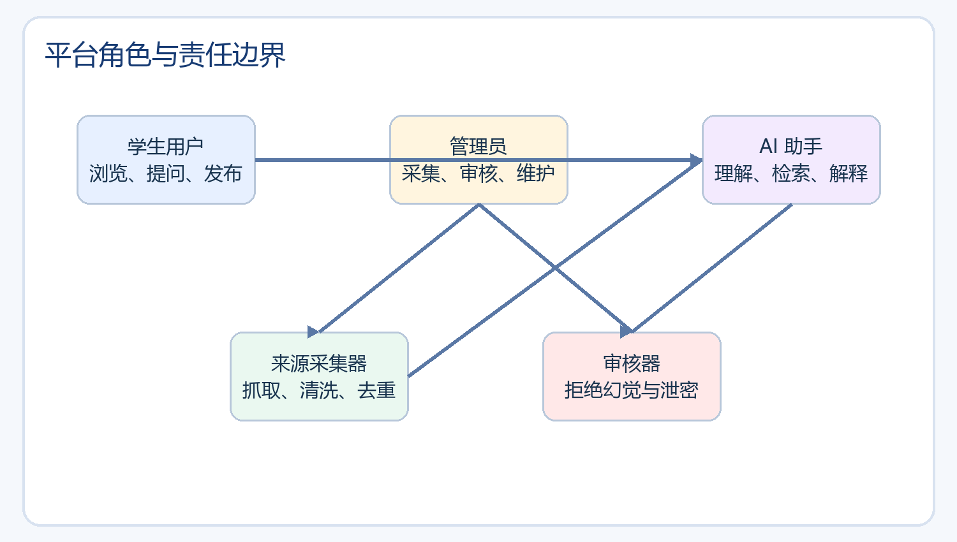
图 3 平台角色与责任边界
角色 | 主要职责 | 不能越过的边界
学生用户 | 浏览公开资讯、向助手提问、订阅、收藏、发布动态和二手物品 | 不能查看他人私信、管理员数据和未公开个人记录
游客用户 | 浏览公开资讯，体验最多三次 AI 对话 | 不能收藏、订阅、发布、查看历史和私信
管理员 | 维护来源、运行采集器、审核内容、发布和编辑官方资讯 | 管理员入口只在登录后的个人中心出现
来源采集器 | 按来源发现页面、提取字段、去重、过滤并写入内容库 | 采集失败时不能伪造成功数据
AI 助手 | 理解问题、选择工具、组织证据、生成面向用户的短回答 | 不能读取密码、身份证、私信、收藏明细和管理员内部数据
审核器 | 检查证据、时间、隐私、长度和网页导航泄漏 | 不因模型回答流畅就跳过来源与时效检查

我特别强调游客和登录用户的区别。游客不是“半个用户”，而是拥有明确公开访问范围的访问者；当用户点击收藏、订阅、发布或私信时，系统会说明为什么需要登录，并把登录后能获得的功能讲清楚。

四、页面体验：从首页到校园动态
  - 我把高频入口放在用户最容易理解的位置。
图 4 首页：分类资讯与近期事项入口
首页承担“第一次理解平台”的任务。我在首屏安排资讯分类、近期截止事项、搜索入口和 AI 助手入口，用户可以先浏览，也可以直接提问。首页卡片优先呈现来源、对象、时间和下一步，不把整篇文章压在第一屏。
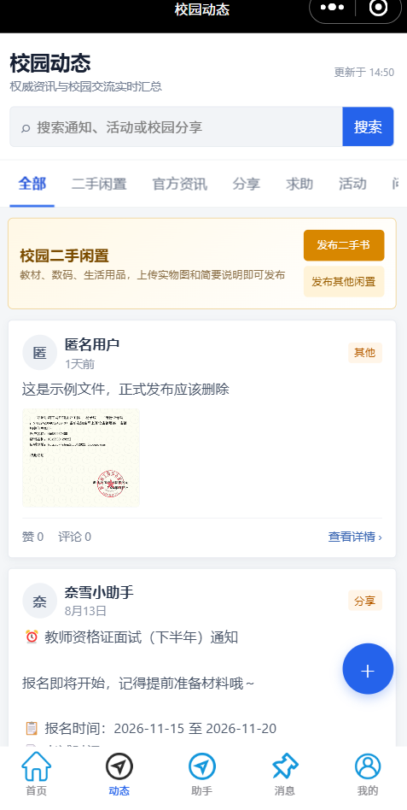
图 5 校园动态：官方资讯与学生内容分层
校园动态承担“真实交流”的任务。官方资讯显示来源和自动更新标识，学生帖子显示作者、分类和互动，二手书单独展示交易规格。动态页面自动刷新，但只把通过学生相关性筛选的官方内容放入聚合流。
- 首页解决“我现在应该先看什么”。
- 动态解决“学校通知之外，同学正在关注什么”。
- 详情页解决“我需要核对原文和完整条件”。
- 发布页解决“我如何用统一格式表达一件事”。

五、页面体验：AI、消息、个人中心与管理中心
  - 截图展示的是入口，真正的价值在于页面之间的连通。
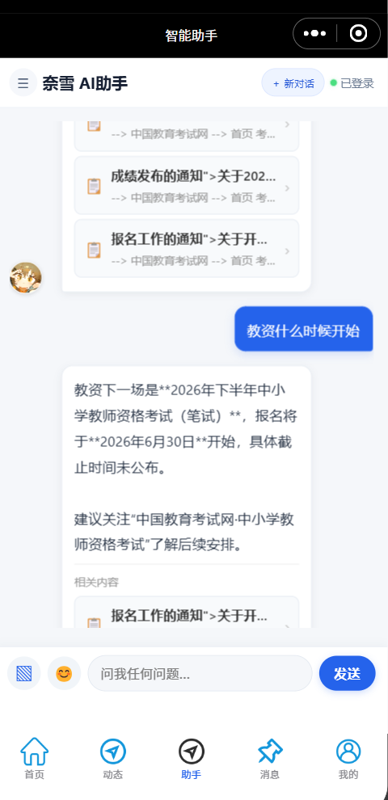
图 6 AI 助手：新建会话与折叠参考资料
AI 助手支持新建对话、切换历史会话、文字提问、图片上传和游客三次体验。回答先显示结论，参考资料默认折叠；用户点击“查看参考资料”后，才展开最多三条来源。机器人头像使用轻量动态陪伴效果，但动画不会覆盖消息气泡和输入区域。
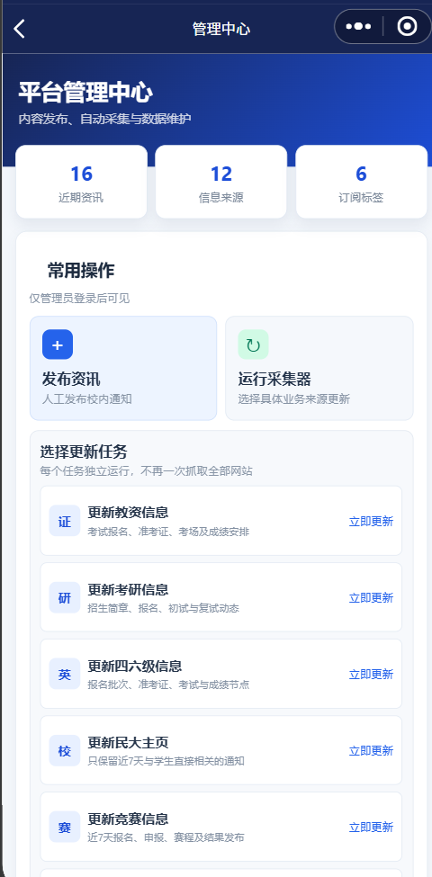
图 7 管理中心：按业务分组运行采集器
管理中心是运营入口。管理员可以分别更新教资、考研、四六级、民大主页、竞赛、三创赛、创新创业、挑战杯、就业实习和信息工程学院内容。每次运行都会返回扫描、写入、更新和过滤数量，失败时显示鉴权或来源问题，而不是静默显示空页面。
没有截图的消息页和个人中心也遵循同一套逻辑：消息页对游客显示登录引导，登录后显示会话列表；个人中心集中收藏、订阅、浏览历史、隐私设置和管理员入口。它们把个人数据放在可控边界内，不让 AI 或公开接口直接读取。

六、数据模型：让通知从长文章变成可行动事项
  - 我用字段表达事实，用正文承载细节。
字段 | 用途 | 用户看到的表达
title | 标题和主题识别 | 卡片标题
sourceName / sourceUrl | 来源追溯 | 官方来源与原文入口
publishTime | 发布时间 | 更新于某日
registrationStartTime | 报名开始时间 | 报名开始
deadline | 报名或提交截止 | 截止时间
startTime / endTime | 考试、活动或赛程时间 | 活动开始/考试时间
location | 地点、校区或考场 | 地点
audience | 适用对象 | 谁需要关注
actionItem | 下一步行动 | 建议马上做什么
freshnessScore / evidenceScore | 时效与证据评价 | 决定是否支撑回答

我把“报名开始”“报名截止”和“考试时间”拆成三个字段，是为了避免最常见的时间误答。AI 先读取服务器时间，再比较每个节点是否已经过去；如果本轮报名已结束但下一轮尚未公布，回答会明确区分两件事，不把考试日期冒充报名日期。
校园墙采用另一套结构。普通动态保存内容、标签、图片和互动；二手物品额外保存 marketDetails，包括 quantity、condition、location、tradeMethod 和 reason。发布时这些字段会自动同步到正文尾部，浏览者即使不打开详情也能看到交易关键信息。

七、真实采集器：从来源发现到标准化发布
  - 我把爬虫设计成可恢复、可审计的来源适配器。
采集器位于 `cloudfunctions/crawler`，来源目录集中记录教师资格考试、考研、四六级、综合竞赛、三创赛、创新创业大赛、挑战杯、就业实习和信息工程学院等业务。管理员页面只调用 sourceGroup，不把每个站点的细节暴露给前端。
阶段 | 处理动作 | 失败时的结果
发现 | 访问来源页面，遵守超时、重定向和页面规则 | 记录来源失败，不创建假内容
提取 | 识别标题、正文、时间、地点、对象和链接 | 缺少关键字段则进入过滤统计
标准化 | 清理 HTML、导航词、重复段落和无关栏目 | 保留原文链接，摘要不直接截取开头
筛选 | 按学生相关性、近七天窗口和业务关键词过滤 | 返回 filtered 数量，方便管理员判断
写入 | 按 externalId 或 sourceUrl 更新，避免重复 | 单来源失败不拖垮其他来源
复核 | 展示新增、更新、过滤和错误摘要 | 管理员可重新运行单个业务组

我尤其关注民大主页动态的“学生相关性”。并不是学校网站上所有内容都适合进入校园动态；青苗计划、教资考场安排、竞赛报名、学院教学安排等与学生直接相关的内容优先保留，过于行政化、重复或缺乏行动价值的内容会被过滤。

八、AI 助手：STAR 多智能体编排
  - 我用显式状态图替代把所有逻辑塞进一个提示词。
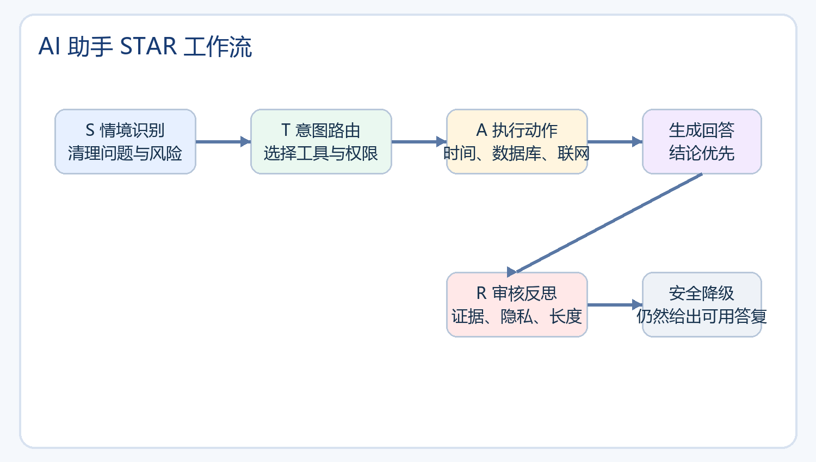
图 8 STAR 工作流示意图
STAR 是我对智能体流程的工程化拆分。S 负责识别问题处境和风险，T 负责决定意图与工具，A 负责执行数据库、时间和联网查询并生成答案，R 负责审核并在必要时反思一次。每一步都有输入、输出和可观察 trace，便于定位“是没有找到数据，还是回答没有通过审核”。
节点 | 输入 | 输出
Situation | 用户问题、历史、图片和登录状态 | 清理后的问题、风险标记、上下文
Intent | 问题文本和情境 | route、category、keywords、tools、requiresLogin
Retrieval | 关键词、时间范围和分类 | 证据列表、来源、时间字段和评分
Tool | 路由决定的工具集合 | current_time、public_database、web_search 结果
Answer | 证据、工具结果、历史和图片 | 短答案与折叠参考链接
Reviewer | 草稿和质量规则 | approved、score、feedback、一次重试或安全降级

九、各智能体的作用与边界
  - 我让每个智能体只解决一种工程问题。
意图智能体先用规则识别高频问题，覆盖时间、报名、考场、竞赛、平台帮助、账户操作、闲聊和能力边界。规则优先的好处是稳定、快、可测试；复杂问题才交给模型进行补充理解。
检索智能体负责“找到可能相关的资料”，不直接决定最终答案。它会对标题、摘要、分类和时间节点评分，排除成绩通知、合格证明、网页导航等与问题不匹配的内容。工具智能体负责并行读取服务器时间和公开数据库，联网搜索只有在用户明确要求或本地资料不足时才启动。
回答智能体遵循“先结论，再关键点，最后行动”的表达原则。它不能输出模型状态、数据库原文、traceId 或内部故障；参考资料只作为佐证，不能代替正文回答。审核智能体会拒绝“相关信息：1、2、3”式资料清单、网页导航泄漏、无证据精确日期和隐私字段。
- 时间问题必须调用 current_time，不能凭模型记忆回答“现在”。
- 公共资讯只返回最小公开投影，不把用户私有数据混入 RAG。
- 模型失败时使用本地规则生成直接答案，不返回乱码或内部错误。
- 审核失败最多修订一次，仍不通过时进入安全降级，保证用户得到自然回应。

十、认证、权限与隐私设计
  - 我把“能不能看”放在“想不想看”之前。
游客可以浏览官方资讯、校园动态和公开帖子，并体验最多三次 AI 对话。游客尝试收藏、订阅、发布、评论、私信、查看历史或个人消息时，页面会用友好提示引导登录。登录用户通过账号与微信 OpenID 的绑定关系访问自己的数据；管理员接口只在管理员登录后的个人中心显示。
数据类型 | 游客 | 登录用户 | 管理员
官方公开资讯 | 可浏览 | 可浏览、收藏、订阅 | 可维护
校园动态 | 可浏览 | 可发布、评论、点赞 | 可治理
二手物品 | 可浏览 | 可发布和管理自己的内容 | 可按平台规则治理
AI 对话 | 最多三次 | 可持续使用并保存历史 | 可查看服务状态，不查看用户私密正文
收藏、订阅、历史、私信 | 不可见 | 仅本人可见 | 不因管理员身份自动开放

我在 API 云函数中使用绑定账号校验，不接受客户端单独传入一个 userId 就直接放行。AI 的公开数据库工具只接收公开字段；密码、身份证后四位、私信、收藏明细和管理员内部数据不会进入模型上下文。

十一、数据库与接口逻辑
  - 我用集合职责拆分复杂业务，减少互相污染。
集合 | 保存内容 | 主要使用页面
users | 账号、角色、绑定关系、设置 | 登录、个人中心、权限
contents | 官方资讯、来源、时间和摘要 | 首页、详情、AI、管理中心
sources / tags | 来源目录、栏目和订阅标签 | 发布、订阅、采集器
campus_posts | 校园墙和二手物品 | 校园动态、发布、详情
campus_comments / campus_likes | 评论、点赞及互动 | 校园墙详情
favorites / history | 收藏和浏览历史 | 个人中心
messages / friend_requests / friends | 私信与好友关系 | 消息页、搜索页
ai_messages / ai_usage / ai_runs | 会话、游客额度、运行审计 | AI 助手、服务治理
crawl_logs | 采集成功、过滤和失败信息 | 管理中心

接口层通过 route 分发业务，例如 `feed/recommend`、`content/detail`、`campus/feed/list`、`rag/chat`、`crawler/run` 和 `ai/messages/list`。页面只关心稳定的业务结果，不直接依赖数据库内部结构；这样后续更换存储实现时，页面不需要全部重写。

十二、管理员运营与内容治理
  - 我把“自动采集”和“人工确认”放在同一条可追溯链路中。
图 9 管理中心产品截图
管理员打开平台管理中心后，可以先查看资讯、来源和标签数量，再进入采集任务。采集任务按照业务分组排列，运行中按钮显示状态；完成后展示扫描、写入、更新和过滤统计。管理员可以发布人工确认的校内通知，也可以编辑或删除不再有效的内容。
清理历史演示数据是独立维护操作，只删除标记为示例链接、随机图片、旧年份演示标题或演示校园动态的数据，不触碰真实采集和用户发布内容。这个设计让我能够在调试阶段清理旧数据，同时保护真实业务内容。
内容进入公开页面前至少经过三层判断：来源是否可访问，内容是否与学生相关，字段是否能支撑卡片和回答。没有真实链接或来源的内容不会为了“让首页不空”而被补进系统。

十三、典型使用流程
  - 我用场景验证页面、接口和智能体是否真正连通。
场景 | 用户动作 | 系统处理 | 最终结果
查询教资报名 | 输入“教资什么时候报名” | 识别 upcoming，读取当前时间与公开数据库，过滤过期报名节点 | 先给下一次有效报名或明确说明尚未公布
寻找竞赛 | 输入“信息工程学院最近有什么竞赛” | 识别学院与竞赛关键词，按近七天和学生相关性检索 | 返回对象、时间、报名动作和来源
发布二手书 | 选择二手书并填写五项规格 | 校验必填字段，图片上传，规格同步到正文 | 形成可快速阅读和交易的帖子
游客使用 AI | 连续提问三次 | 按 OpenID 记录次数，达到上限后引导登录 | 公开体验可用，个人数据仍受保护
管理员更新民大主页 | 点击“更新民大主页” | 调用 crawler 指定 sourceGroup，过滤无关内容 | 统计新增、更新、过滤和失败原因

我把场景测试作为产品验收的一部分。一个页面看起来正常，并不等于逻辑完整；只有从入口、接口、数据库、返回结果到下一步动作都能连通，用户才会感到系统真实可靠。

十四、GitHub 实践与我吸收的工程知识
  - 我不把 GitHub 当作代码展示墙，而把它作为学习和验证的工程记录。
我阅读并参考了公开项目中的 Agent 编排、Agentic RAG、上下文压缩、评测、可观测性和校园信息聚合方法。对我最有价值的启发不是“再接入一个模型”，而是把状态、工具、权限、证据、审核和失败恢复写成可以被检查的系统。
公开项目方向 | 我吸收的方法 | 在民大通中的落地
LangGraph / LangChain | 显式状态图、Runnable、工具边界 | STAR 工作流、节点 trace 和一次修订
Agent production practices | 护栏、评测、部署和可观测 | reviewScore、retryCount、latencyMs、失败降级
Agentic RAG courses | 相关性评分、自校正和分支路由 | 报名、考场、成绩等问题的相关度排序
Context engineering | 压缩历史、去重证据、减少 Token | 只保留最近相关消息和最多三条参考资料
校园聚合项目 | 轻量入口、活动聚合、用户视角 | 将官方来源、学生动态和二手交易分层

我在 GitHub 公开仓库中只保留脱敏配置、产品截图、架构文档和可复现测试，不提交真实 AppID、API Key、Token、用户数据或视频缓存。提交前检查敏感信息、假链接和历史演示数据，保证作品既能学习，也不会扩大安全风险。
项目仓库： https://github.com/yangziwen112/-ai

十五、质量评估与错误恢复
  - 我把“不能报错”拆成可执行的验证项目。
检查层 | 我验证的内容 | 通过标准
语法检查 | 全部 JavaScript 文件 node --check | 不出现语法错误
小程序配置 | app.json、项目页面和本地资源 | 页面路径、图标和组件存在
RAG 工作流 | 情境、意图、检索、回答、审核和降级 | STAR 测试全部通过
采集器 | 来源目录、分组和字段规则 | 来源测试通过
回答质量 | 证据、简洁、行动性、日期支持、网页导航泄漏 | 审核规则拒绝不合格答案
权限安全 | 游客、登录用户、管理员路由 | 越权请求被拒绝

当模型服务不可用时，我不让前端出现“模型暂时繁忙”“数据库原文”或 RAG 内部错误，而是根据意图和证据生成自然的规则回答。回答审核失败时先修订一次；仍失败则安全降级，告诉用户目前能确认什么、还缺什么、下一步应如何核对。
- 时间问题：没有未来节点时明确说尚未公布，不猜测日期。
- 来源问题：没有可靠来源时不把搜索清单当答案。
- 权限问题：需要登录时解释原因和收益，不只弹出无权限。
- 采集问题：显示失败和恢复动作，不用旧示例填充页面。

十六、创新点与可迁移价值
  - 我希望这套方法不只服务一个学校。
创新点 | 我解决的问题 | 未来可迁移方向
事项化资讯 | 长通知无法快速判断行动 | 课程、政务、社团和企业内部事项
证据驱动 Agent | 模型可能复述过期或不相关内容 | 法律、医疗之外的低风险垂直问答
权限投影 | 模型看到过多私有数据 | 个人财务、学习档案和企业知识库
来源适配器 | 网站变化导致爬虫整体失效 | 不同学校使用配置替换来源
人机协同审核 | 自动发布可能放大错误 | 低证据内容进入人工复核队列
个人校园记忆 | 提醒过多或与用户无关 | 用户授权后生成事项日程

我认为项目最有价值的创新不在于把多个模型堆在一起，而在于把校园信息的来源、时间、对象、权限和行动组织成可解释的系统。未来我会继续完善事项版本链、日历提醒、来源健康度、人工复核队列和跨学校适配能力。
如果把民大通迁移到另一所高校，我只需要替换来源目录、学校标签和内容筛选规则，核心的页面结构、权限模型、STAR 工作流、审核规则和测试方法仍然可以复用。这使它从一个校园小程序，逐步成为一套可迁移的校园信息化方法。

十七、总结：我交付的不只是一个小程序
  - 我把一次开发实践整理成一套可以继续生长的工程系统。
通过民大通，我完成了从产品定位、页面交互、云函数接口、数据库设计、真实采集、AI 编排、权限边界到测试验证的一整套闭环。教资只是其中一个业务入口，平台真正关注的是大学生每天会遇到的校园信息：考试考证、竞赛实践、学院通知、就业实习、活动讲座、校园交流和二手交易。
我坚持三个原则。第一，真实来源优先，不能用虚假示例替代真实业务；第二，回答必须直接解决问题，参考资料只作为证据；第三，系统必须有边界，能够明确拒绝、降级和引导。
这份作品集记录的是我的设计判断和工程选择。页面截图展示了用户看见的结果，架构和流程说明补齐了用户看不见的逻辑，GitHub 实践说明了我如何学习和吸收公开知识，测试部分说明了我如何确认改动没有破坏系统。
我希望这个项目能够让读者看到：一个真正有价值的校园智能入口，不是把信息和模型简单叠加，而是把问题拆清楚，把数据治理好，把权限守住，把答案变短，把下一步做实。
项目成果 | 对应文件或页面
产品页面与交互 | pages/、components/、app.json
业务 API 与权限 | cloudfunctions/api
真实来源采集 | cloudfunctions/crawler
STAR 智能体工作流 | cloudfunctions/rag/lib/workflow.js
可复用 Skill | skills/
架构与设计资料 | docs/architecture/、docs/
公开作品仓库 | https://github.com/yangziwen112/-ai

杨子玟

